Årsberetning Gauldal FK City/United J9, 2019

Trenere/Lagledere: Anders Bjørgen, Øyvins Bonesrønning, Liv Wictoria Helgemo og Marianne
Eidsmo
Spillere: Sanna Bjørgen, Linnea Helgemo, Marit Bonesrønning, Kine Eidsmo Samdal, Ane Sofie Løhre, Eline Elissa El-Souri, Ellen Kristine Eidsmo Hova, Hedda Flatvald, Ina Lyngen, Kristina P. Yodwong, Maria Ljøkjell, Marie Viken, Solveig Irene R. Snurruås, Pernille Storli og Tone Bolland

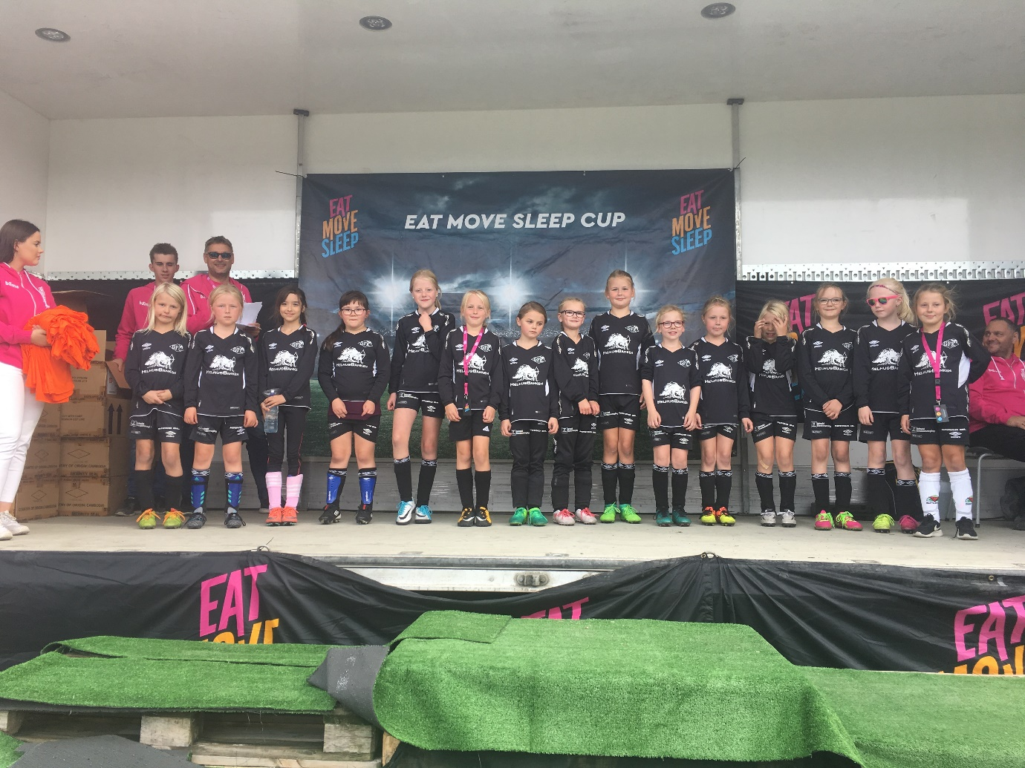

Spillertropp:
J9 har bestått av 15 spillere og to påmeldte lag. Delte opp i to faste lag før sommeren og to nye lag etter sommeren. Alle spillerne har fått spilt like mye. Spillergruppen er en herlig gjeng, som har det veldig gøy sammen.

Serien:
Spilte kamper rundt om i distriktet, og resultatene har variert fra kamp til kamp. Vi har både tapt og vunnet mot de samme lagene, litt etter dagsform. Vi har trent en dag og hatt ca 1 kamp pr lag i uka.. Dette har fungert veldig bra for jentene.

Cuper:
I årets sesong har vi deltatt med to lag på EMS-cup, Melhus-cup og Leik-cup.

Avslutning:
Vi valgte en avslutning med fotballkamp (foreldre-barna/trenerne) og pizza på Lundamo Grill. Det enkle er ofte det beste, og ingen ting er mer gøy enn å slå foreldrene sine i fotball!

Tusen takk til jentene, foreldre og styret for en innholdsrik og artig sesong!
Gleder oss til neste år

Lagledere
Liv Wictoria Helgemo og Marianne Eidsmo

